Fiche pratique Handicap

Mise à jour Mai 2023
Justifier de la qualité de BOE pour solliciter des aides directes du FIPHFP
Bénéficiaires de l’obligation d’Emploi (BOE), quels justificatifs ?
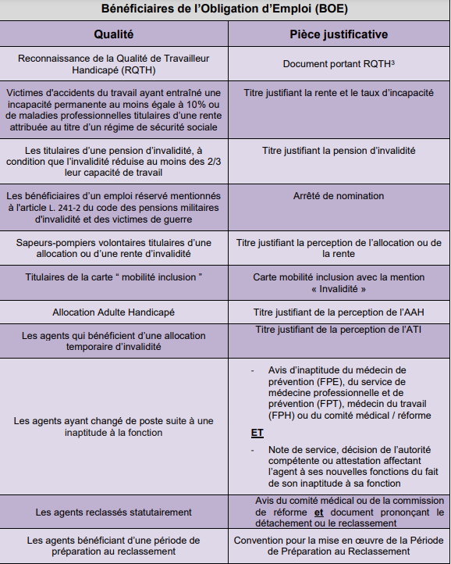

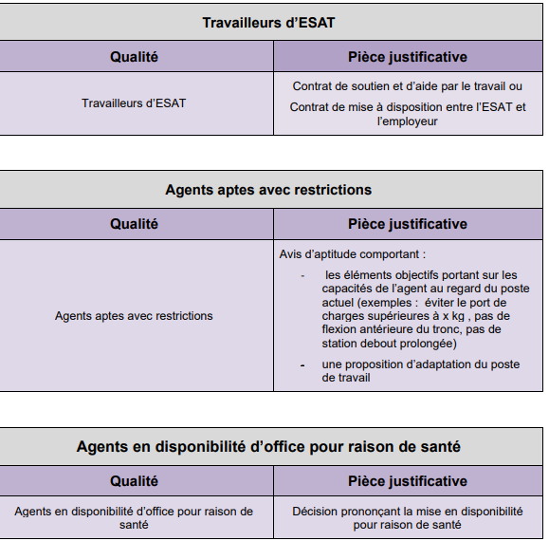

Où s’adresser ?
Détails sur les Bénéficiaires de l’Obligation d’Emploi BOE sur le site du ministère du travail:
https://travail-emploi.gouv.fr/emploi-et-insertion/prevention-maintien-emploi/salarie-travailleur-independant-ou-agent-public/rqth-ou-situation-de-handicap/article/beneficiaire-de-l-obligation-d-emploi-des-travailleurs-handicapes-boeth#:~:text=graves%20et%20mortels-,B%C3%A9n%C3%A9ficiaire%20de%20l'obligation%20d,emploi%20des%20travailleurs%20handicap%C3%A9s%20(BOETH)&text=L'obligation%20d'emploi%20des%20travailleurs%20handicap%C3%A9s%20(OETH),%C3%A0%20embaucher%20des%20travailleurs%20handicap%C3%A9s.

Retrouvez le catalogue des interventions du FIPHFP sur le site internet :
https://www.fiphfp.fr/sites/default/files/2022-12/Nouveau%20Catalogue%20des%20interventions%202022-02.pdf

Pour les établissements Nouvelle Aquitaine Tous les établissements de la FPH, quelle que soit leur taille, peuvent avoir recours gratuitement aux services du référent handicap mutualisé.
Magali Doumèche
Référente Handicap Mutualisée Nouvelle Aquitaine
05 24 50 17 56 mobile 06 75 17 52 71
referent-handicap-mutualise.nouvelle-aquitaine@ch-libourne.fr

